ACUERDO DE CONFIDENCIALIDAD

Entre GRAPE SOFTWARE SRL representada por su socio gerente FERNANDO RUIZ, con domicilio en HIPOLITO YRIGOYEN 2219 PISO 5 DEPTO 26, de la Ciudad Autónoma de Buenos Aires, en adelante LA EMPRESA, por una parte y por la otra parte, el señor …….., D.N.I. ……, domicilio ……… Localidad …… Provincia de ……., en adelante EL PROGRAMADOR, en lo sucesivo se denominarán en forma conjunta e indistinta LAS PARTES, quienes declaran:

1. Que EL PROGRAMADOR desempeña para LA EMPRESA cumpliendo funciones de PROGRAMACIÓN DE SOFTWARE en un esquema FREE LANCE.
2. Que sin perjuicio de las obligaciones de secreto y reserva previstas en el Art. 85 de la Ley 20.744 (t.o. 1976) y en la Ley 24.766, se considera necesario especificar el más amplio alcance de dichas obligaciones.

En atención a las declaraciones expuestas, LAS PARTES acuerdan:

# Primero. Confidencialidad

* EL PROGRAMADOR se obliga en forma irrevocable ante LA EMPRESA a no revelar, divulgar o facilitar -bajo cualquier forma- a ninguna persona física o jurídica, sea esta pública o privada, y a no utilizar para su propio beneficio o para beneficio de cualquier otra persona física o jurídica, pública o privada, toda la información relacionada con el ejercicio de sus funciones, como así también las políticas y/o cualquier otra información vinculada con sus funciones y/o el giro comercial de LA EMPRESA.
* EL PROGRAMADOR asume la obligación de confidencialidad acordada en el presente Artículo por todo el plazo de la relación y por un plazo adicional de 3 años contados a partir de la extinción de la relación laboral entre las partes, la cual deberá ser notificada a los mails declarados en el presente acuerdo.
* Se deja constancia que la violación o el incumplimiento de la obligación de confidencialidad a cargo de EL PROGRAMADOR, así como la falsedad de la información que pudiere brindar a terceros, podrá dejarlo incurso en el delito de violación de secreto tipificado en el Artículo 156 del Código Penal de la Nación, siendo facultad de LA EMPRESA formular la denuncia del caso y constituirse en parte querellante.

**Segundo. Compensación. Resarcimiento.**

* Queda expresamente aclarado que el pago de las horas que EL PROGRAMADOR percibe de LA EMPRESA, compensa a las obligaciones de confidencialidad, aclaradas en este documento.
* De igual forma, queda expresamente convenido que todo incumplimiento total y/o parcial imputable al PROGRAMADOR con relación a las obligaciones de confidencialidad asumidas por el presente, facultará a LA EMPRESA para disponer la extinción de la relación entre las partes con justa causa. Asimismo, LA EMPRESA queda facultada para accionar por los daños y perjuicios efectivamente ocasionados, así como para constituirse en parte querellante en denuncia penal contra EL PROGRAMADOR.

Buenos Aires, XX/XX/XXXX.

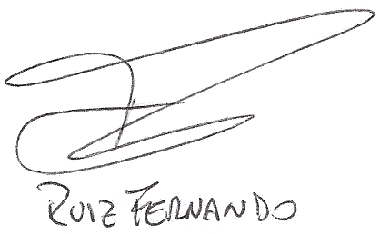

POR LA EMPRESA EL PROGRAMADOR